Pedido de Informações nº. _____/2015

Excelentíssimo Senhor
Presidente da Câmara Municipal de Vereadores
Gilberto da Conceição Cezar
Canela/RS

Senhor Presidente.

Os Vereadores signatários, no uso de suas atribuições legais e regimentais, solicitam que após aprovado em Plenário seja encaminhado à Administração Municipal PEDIDO DE INFORMAÇÕES para que seja informado:

Referente ao recurso 1022:

- Qual foi a arrecadação deste recurso no ano de 2013 a presente data, descriminada mente por mês e ano;
- Onde foi investido este recurso;
- Cópia dos contratos e notas de onde foi investido este recurso;
- Qual o valor investido no Parque do Caracol de 2013 a presente data, descriminada mente por mês, ano e setor;

JUSTIFICATIVA:

As informações solicitadas atendem a questionamentos da comunidade local, bem como as funções de fiscalização e controle que cabe ao legislador, contidas na constituição federal, lei orgânica Municipal e Regimento Interno.

Desde já agradeço a atenção e aguardo as informações

Câmara Municipal de Canela/RS, 19 de maio de 2015.

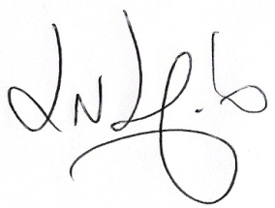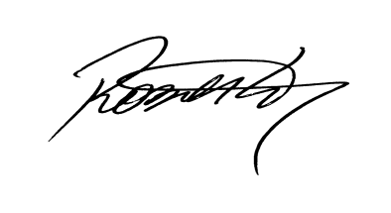
Luciano Melo Vilmar Santos Roberto Grulke Vereador PMDB Vereador PMDB Vereador PMDB

